Fun識香港工作紙
洪聖古廟
Hung Shing Temple
姓名：_____________________
班別：_____________________
日期：_____________________

- 配對題：試將下列吻合的圖像和文字配對起來。
Multiple Choice: Choose the correct answers and put them in the boxes below.
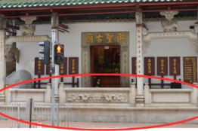
重修 ‧ ‧

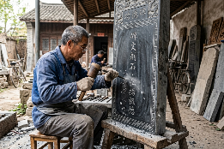
廟聯 ‧ ‧

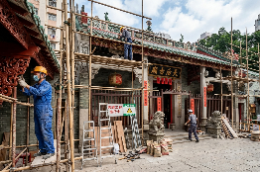
欄杆 ‧ ‧

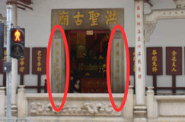
刻 ‧ ‧

- 習字題：試依照筆順，並跟隨字樣練習生字。
Practice writing: Try to write the Chinese characters according to the stroke order and the characters shown.
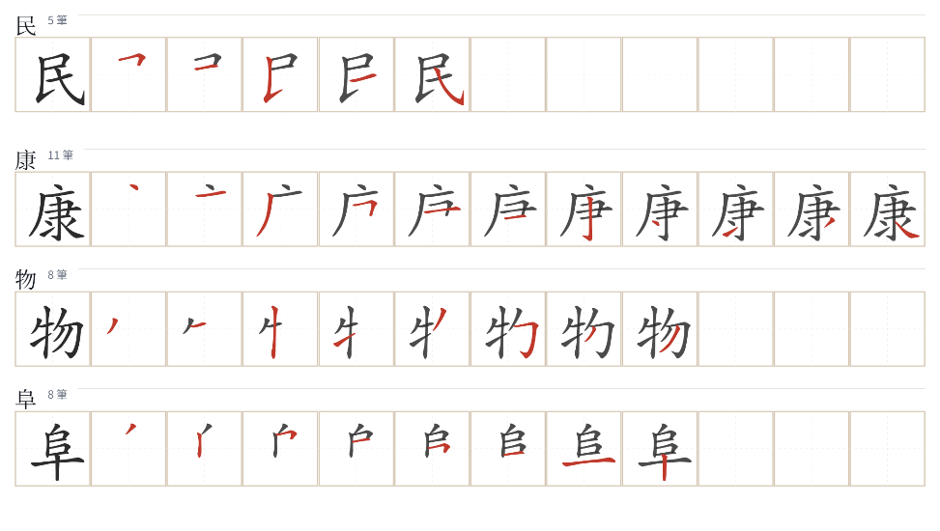
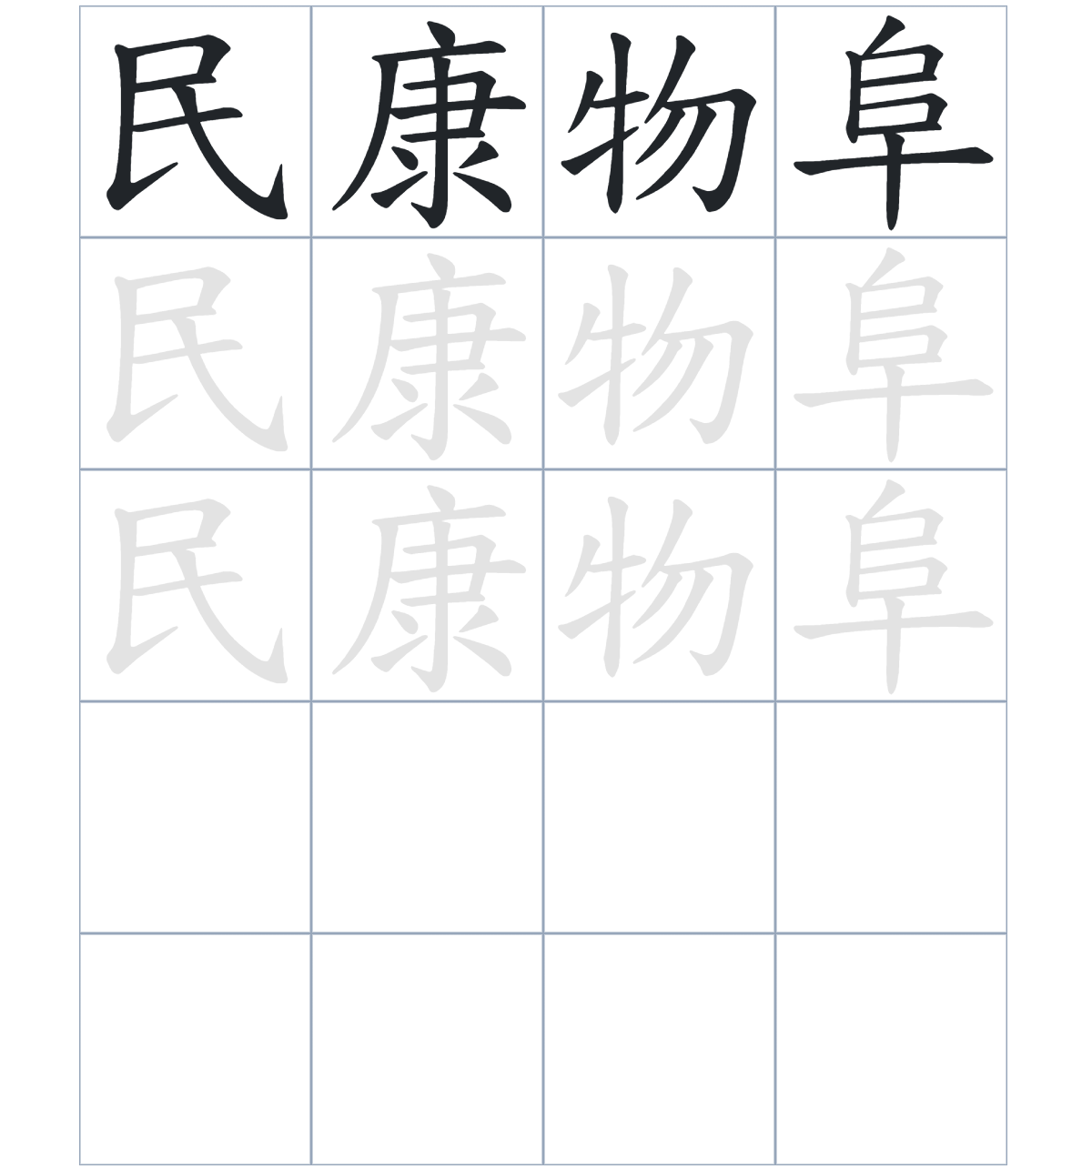

試根據文章內容，回答下列部分：
- 填充題：試在各題留空部分填上正確答案。
Fill in the blanks: Fill in the blanks with the correct answers.

灣仔洪聖古廟建立的日子現在已經____________。根據廟前的門額記載，廟宇曾在 1860年____________過。從石柱廟聯上的「___________」兩字，我們可以推斷出這是灣仔的舊稱。雖然現在廟宇被街道包圍，但從廟後的山岩可以觀察出它從前是建於____________。而鄰近的大王東街和西街，相傳是由一名富翁以洪聖的名字____________的。

- 短問答：試以自己的文字，以完整句子回答下列的題目。
Short Questions: Give short answers to the following questions.
問題1.
洪聖古廟重修時，當時的華人贈送了什麼禮物？
_______________________________________________________________________________________
_______________________________________________________________________________________

問題2.
根據課文，我們從哪一個詞語可以知道灣仔昔日的名稱？
_______________________________________________________________________________________
_______________________________________________________________________________________

問題3.
除了廟後的山岩，還有哪些證據可以證明洪聖古廟從前是位於海邊的？
_______________________________________________________________________________________
_______________________________________________________________________________________

- 選擇題：選取適當的答案，將其英文字母代號填入空格內。
Multiple Choice: Choose the correct answers and put them in the boxes below.

問題1.
根據句意，為括號位置選出適當的詞語。
「（ ）洪聖古廟的具體興建年份已不可考，（ ）從文物可以得知它在 1860 年曾重修。」
A. 既然……所以 B. 雖然……但是
C. 本來……然後 D. 除了……還 □

- 造句題：嘗試根據提供的句式造句。
Make a sentence: Try to write a sentence by using the provided sentence structure and information.

問題1.
請用「因爲……，所以……」的句式，說明大王東街名稱的由來。
_______________________________________________________________________________________
_______________________________________________________________________________________

問題2.
請用「除了……，還……」的句式，列舉兩項證明古廟昔日位於海邊的原因。
_______________________________________________________________________________________
_______________________________________________________________________________________
問題3.
請用「越……，越……」的句式，說明對廟聯研究得越深，更能了解灣仔歷史的關係。
_______________________________________________________________________________________
_______________________________________________________________________________________

- 短文寫作：試寫一段簡短的導遊詞，向遊客介紹「洪聖古廟」。 （約40字）
Short Writing: Write a tour guide to introduce the “Hung Shing Temple” to tourists. (Approximately 40 words)
_______________________________________________________________________________________
_______________________________________________________________________________________
_______________________________________________________________________________________
_______________________________________________________________________________________
_______________________________________________________________________________________
_______________________________________________________________________________________

參考答案：

配對題：試將下列吻合的圖像和文字配對起來。
Multiple Choice: Choose the correct answers and put them in the boxes below.
重修 ‧ ‧

廟聯 ‧ ‧

欄杆 ‧ ‧

刻 ‧ ‧

填充題：試在各題留空部分填上正確答案。
Fill in the blanks: Fill in the blanks with the correct answers.

灣仔洪聖古廟建立的日子現在已經不可考。根據廟前的門額記載，廟宇曾在 1860年重修過。從石柱廟聯上的「下環」兩字，我們可以推斷出這是灣仔的舊稱。雖然現在廟宇被街道包圍，但從廟後的山岩可以觀察出它從前是建於海邊。而鄰近的大王東街和西街，相傳是由一名富翁以洪聖的名字命名的。

短問答：試以自己的文字，以完整句子回答下列的題目。
Short Questions: Give short answers to the following questions.
問題1.
洪聖古廟重修時，當時的華人贈送了什麼禮物？
當時的華人贈送了一對廟聯，刻在石柱上。_________________________________________________
_______________________________________________________________________________________

問題2.
根據課文，我們從哪一個詞語可以知道灣仔昔日的名稱？
我們可以從下聯的「下環」兩字得知灣仔昔日稱為「下環」。__________________________________
_______________________________________________________________________________________

問題3.
除了廟後的山岩，還有哪些證據可以證明洪聖古廟從前是位於海邊的？
除了廟後的山岩，還有廟門前的石雕欄杆以及廟前的大石。___________________________________
_______________________________________________________________________________________

選擇題：選取適當的答案，將其英文字母代號填入空格內。
Multiple Choice: Choose the correct answers and put them in the boxes below.

問題1.
根據句意，為括號位置選出適當的詞語。
「（ ）洪聖古廟的具體興建年份已不能考據，（ ）從文物可以得知它在 1860 年曾重修。」
A. 既然……所以 B. 雖然……但是
C. 本來……然後 D. 除了……還 B

造句題：嘗試根據提供的句式造句。
Make a sentence: Try to write a sentence by using the provided sentence structure and information.

問題1.
請用「因爲……，所以……」的句式，說明大王東街名稱的由來。
因為當時有一名富翁投得了該地，所以他以洪聖大王之名將街道命名為「大王東街」。___________
_______________________________________________________________________________________

問題2.
請用「除了……，還……」的句式，列舉兩項證明古廟昔日位於海邊的原因。
洪聖古廟除了廟後的山岩外，還有門前的石雕欄杆可以證明它曾位於海邊。_____________________
_______________________________________________________________________________________

問題3.
請用「越……，越……」的句式，說明對廟聯研究得越深，更能了解灣仔歷史的關係。
我們對廟聯上的文字研究得越仔細，就越能發現灣仔昔日地名的歷史秘密。_____________________
_______________________________________________________________________________________

